**Sistemas de Transmisión**

**de Datos**

Trabajo Práctico

Nº5

**Baeza, Aldana**

**Martinez, Pablo**

**Vieyra, Fernanda**

# **Caso Práctico**

Ud. está cómodamente sentado en su oficina en el departamento de informática de su empresa y recibe un mail de su gerencia en donde le piden presentar en 3 horas la siguiente información:

## 1- Diagrama y descripción de la arquitectura de comunicaciones para este proyecto

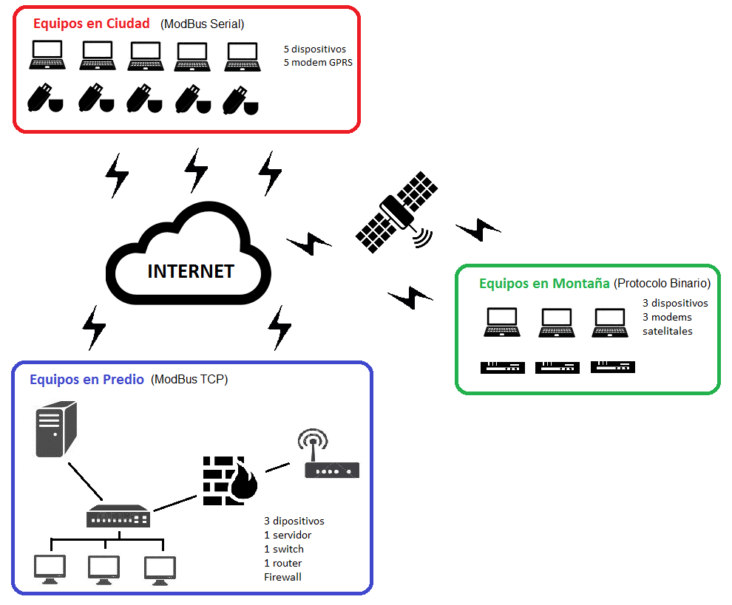

Descripción de la arquitectura de las comunicaciones para los dispositivos ubicados en:

* Ciudad de Mendoza: Módem GPRS
* Alta montaña: Módem Satelital
* Predio Propio: Cableado UTP Cat 6 y Servidor IBM (Almacenamiento de Datos)

## 2- Diagrama y descripción de la arquitectura de software para este proyecto.

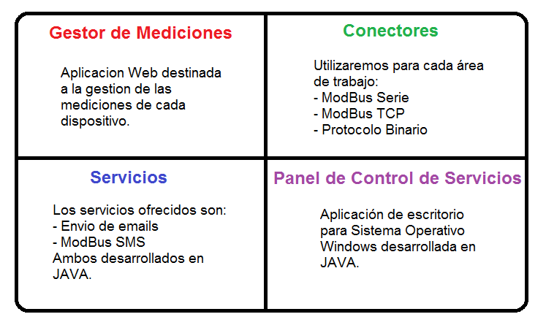

Descripción de la arquitectura de software:

**Dispositivos:**

* Los dispositivos de la ciudad de Mendoza conectados mediante GPRS harán 48 reportes diarios debido a que los envíos que se efectúan a través de esta conexión no incrementan el costo total. Estos dispositivos utilizarán el protocolo Modbus Serial para la transferencia de datos.
* Los dispositivos del Predio propio conectados por cable UTP harán 48 reportes diarios ya que su costo no está afectado por la cantidad de datos que se envía. Estos dispositivos utilizarán el protocolo Modbus TCP.
* Los dispositivos de alta montaña al utilizar un modem satelital deberán enviar 24 reporte diarios ya que al enviar 48 reportes diarios los costos por el servicio satelital se incrementaría. Estos dispositivos utilizarán el protocolo binario.

**Control de Mediciones:**

* Las mediciones obtenidas de cada dispositivo se podrán visualizar desde una página web la cual estará actualizada permanentemente mediante tecnología AJAX.
* Los servicios para suministrar la información a la página serán independientes entre sí y podrán ser monitoreados a través de un panel de control.
* El almacenamiento de los datos se hará mediante una base de datos MySQL alojada en el Servidor IBM.

**Envío de Reportes:**

* El envío de e-mails se realizará mediante un servicio y se utilizará el protocolo SMTP.
* El envío de mensajes de texto (SMS) se realizará mediante un servicio a través de una empresa tercerizada.

Descripción detallada elementos de software:

**Gestor de Mediciones:**

* Aplicaciones Web:
* Encargada de realizar el listado con los datos de las mediciones de cada dispositivo alojado en cada área el cual puede ser visualizado desde cualquier parte del mundo con acceso a dicha web.
* Desarrollada en HTML5, Bootstrap, Ajax, JavaScript y PHP.

**Conectores:**

* ModBus Serie:
* Se utilizará la conexión utilizando el puerto serie para los dispositivos encontrados en la ciudad de Mendoza.
* Desarrollado en JAVA.
* ModBus TCP:
* Se utilizará la conexión utilizando TCP para los dispositivos remotos dentro del área de cobertura de internet.
* Desarrollado en JAVA.
* Protocolo Binario:
* La transmisión de datos binarios se utilizará para los dispositivos remotos alejados como los que se encuentran en la montaña.
* Desarrollado en JAVA.

**Servicios:**

* Envío de mails:
* Se enviarán utilizando el protocolo SMTP.
* Desarrollado en JAVA.
* Modbus SMS:
* Se realizará un conector para enviar los datos a una empresa tercerizada.
* Desarrollado en JAVA.

**Panel de Control de Servicios:**

* Archivo ejecutable:
* Desarrollado para plataformas Windows solamente.
* Monitorea y controla los procesos en ejecución de los servicios.
* Desarrollada en JAVA.

## 3. Estimativos de costo de proyecto en Excel diferenciando:

|  |  |  |  |
| --- | --- | --- | --- |
| Costos de Equipamiento | | | |
| **Equipo** | **Costo Unitario\*** | **Cantidad** | **Precio Total\*** |
| Modem Satelital | $300 | 3 | $900 |
| Modem GPRS | $200 | 5 | $1.000 |
| Servidor IBM | $3.000 | 1 | $3.000 |
| Cableado de Red | $10 | 85 | $850 |
| **Total** | | | **$5.750** |

*Precios expresados en us$ (dólares).

Los costos de equipamiento fueron calculados en base a los equipos propuestos de la información brindada por la Catedra donde:

* Modem Satelital se ocuparían 3 (uno por equipo) haciendo un costo total de $900 dólares.
* Modem GPRS se ocuparían 5 (uno por cada estación en la Ciudad de Mendoza) haciendo un costo total de $1000 dólares.
* El cable de red ocupado en cantidad de metros es de 85 haciendo un total de $850 dólares (ubicados a 10, 30 y 45 mtrs de distancia del punto de acceso a al red).
* Y por último el servidor IBM descripto es de $3000 dólares.

Utilizando todos los equipos con sus respectivos costos nos hace un costo total de equipamiento de $5750 dólares finales.

|  |  |  |  |
| --- | --- | --- | --- |
| Costos de Desarrollo | | | |
| **Detalle** | **Costo por Hora\*** | **Cantidad de Horas** | **Precio Total\*** |
| Página Web | $25 | 18 | $450 |
| ModBus Serie | $25 | 40 | $1.000 |
| ModBus TCP | $25 | 16 | $400 |
| Conector Binario | $25 | 10 | $250 |
| Panel de Control | $25 | 10 | $250 |
| Servicio de emails | $25 | 30 | $750 |
| Servicio de SMS | $25 | 30 | $750 |
| **Total** | | | **$3.850** |

*Precios expresados en us$ (dólares).

Los costos calculados para el desarrollo de software se hacen en base a un equipo de desarrollo de software compuesto por 3 personas a 25 dólares la hora.

* La página Web que controla las Mediciones obtenidas se desarrollará en HTML5 y jquery. (18 hs. de desarrollo)
* Los conectores de protocolo se realizarán en lenguaje JAVA. (66 hs. de desarrollo)
* El Panel de control de servicios se desarrollará en JAVA. (10 hs. de desarrollo)
* Servicios de envío de mail y SMS se desarrollarán en JAVA. (60 hs. de desarrollo)

La suma de los costos de cada desarrollo para el equipo es de $3850 dólares totales finales.

|  |  |  |  |
| --- | --- | --- | --- |
| Costos Tráfico Mensual | | | |
| **Detalle** | **Precio Plan\*** | **Cantidad** | **Precio Total\*** |
| Plan de datos GPRS | $5 | 5 | $25 |
| Plan de Datos Satelital | $15 | 3 | $45 |
| Servicio de internet | $50 | 1 | $50 |
| Servicio de SMS | $30 | 1 | $30 |
| **Total** | | | **$150** |

*Precios expresados en us$ (dólares).

Detalle de tráfico mensual para conexión GPRS:

* 31 bytes por dispositivo por envío (8 bytes para petición desde el servidor y 23 bytes para respuesta desde el servidor).
* 1488 bytes por día por dispositivo (teniendo en cuenta que realiza 48 envíos al día)
* 44640 bytes por mes por dispositivo.
* 223200 bytes totales por el envío de los 5 dispositivos al mes (111600 bytes en caso de realizar 24 envíos al día).

Detalle de tráfico mensual para conexión satelital:

* 15 bytes para recepción del mensaje.
* 360 bytes por día por equipo para hacer la recepción de 24 envíos diarios.
* 10800 bytes por mes por dispositivo.
* 32400 bytes totales por el envío de los 3 dispositivos al mes.

|  |  |
| --- | --- |
| Costo Total del Proyecto | |
| **Detalle** | **Costo** |
| Costo Equipamiento | $5.750 |
| Costo Desarrollo | $3.850 |
| **Total** | **$9.600** |

*Precios expresados en us$ (dólares).

|  |  |
| --- | --- |
| Costo Mensual del Proyecto | |
| **Total** | **$150** |

*Precios expresados en us$ (dólares).